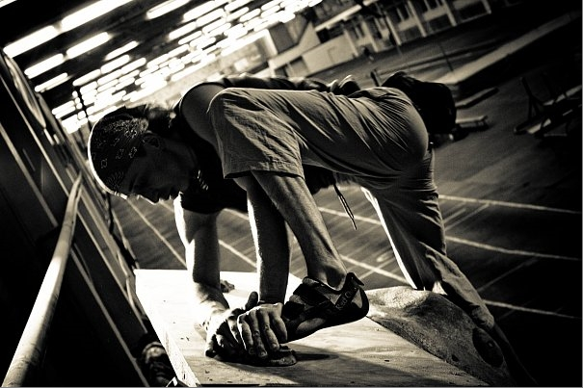

Положение о проведении открытого чемпионата Рязанской области по скалолазанию
1. Цели и задачи.
Соревнования проводится с целью:
- популяризации скалолазания среди молодежи
- привлечения молодежи к занятиям спортом, здоровому образу жизни
- подготовки судей по скалолазанию, спортсменов-разрядников

2. Сроки и место проведения.
Соревнования проводятся 24-25 апреля 2010г. в спорткомплексе "Юность" (ул. 2-я Линия, д.25а).

3. Руководство соревнованиями.
Руководство подготовкой и проведением соревнований осуществляют комитет по физической культуре и спорту Рязанской области, ФАСиЛ Рязанской области. Непосредственное руководство и проведение соревнований возлагается на главную судейскую коллегию, утвержденную комитетом по физической культуре и спорту Рязанской области. Ответственность за соблюдение мер безопасности при проведении соревнований возлагается на главного судью соревнований.

4. Программа соревнований.
Программа соревнования включает следующие виды:
- Болдеринг по французской системе (квалификация - 5 трасс по 5 минут, финал - 4 трассы по 6 минут). В финал выходят первые 8 спортсменов по итогам квалификации.
- Трудная скорость, парные гонки (квалификация, 1/4, полуфинал, финал). Квалификация проводится по двум трассам с верхней страховкой. Учитывается высота подъема, время подъема. 1/4, полуфинал и финал проводятся по двум трассам с нижней страховкой.

Зачёт проводится в каждом виде программы среди мужчин и женщин.

24.04.2010
Регистрация участников 10.00-10.30
Открытие соревнований 10.30
Закрытие зоны изоляции 10.45
Болдеринг (квалификация) 11.00-15.00
Болдеринг (финал) 15.00-18.00

25.04.2010
Трудная скорость (квалификация) 11.00-12.30
Трудная скорость (финальные раунды) 13.00
Подведение итогов, награждение и
закрытие соревнований 15.00

5.Определение результатов и награждение победителей
Победители и призеры определяются согласно правилам по скалолазанию (болдеринг, скорость+ трудность), награждаются грамотами и призами.

6. Заявки
Заявки с указанием ФИО, года рождения и спортивного разряда подаются по по e-mail: yorez@ya.ru или по тел. 8-961-130-40-15.

7.Финансирование
Финансовые расходы на проведение соревнований несет комитет по физической культуре и спорту Рязанской области. Расходы, связанные с проездом и питанием участников несут командирующие организации, спонсоры и сами участники.

Дополнительная информация:
- Стартовый взнос: при заявке до 21 апреля = 300 руб., при заявке 22 апреля и позже = 400 руб.
- По предварительной заявке (до 19 апреля) возможно организовать проживание на базе общежития Рязанского учебного комбината.

